
FORMULIR PENDAFTARAN
INDUSTRIAL COMPETITION 2015

Asal sekolah : SMAK ST.Louis 1 Surabaya_________________
*No.Rekening Bank : 2000449612_____________________________
*Nama Bank : BCA______________________________
*Nama Pemilik Rekening : Fonny Soetedjo__________________________________
(*cantumkan apabila membayar melalui rekening Bank)

Anggota 1
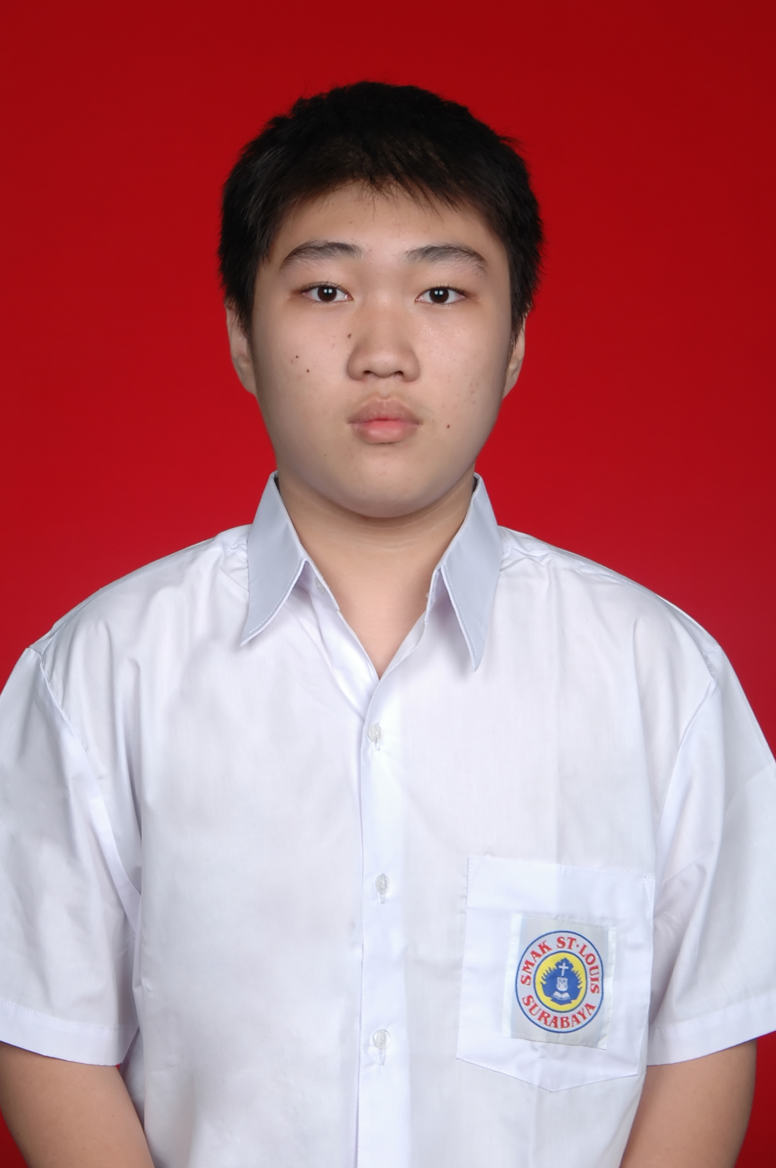
Nama : Kurniawan Sugianto
3X4

Kelas : XII
No. HP : 081231575667
E-mail : kurniawan_sugianto@yahoo.com
Vegetarian : Tidak (lingkari salah satu)
Alergi : _________________________________________
Apakah Anda memiliki penyakit khusus? (Jika YA, sebutkan)

Apakah Anda memiliki obat pribadi untuk penyakit Anda di atas? (YA/TIDAK)

Anggota 2
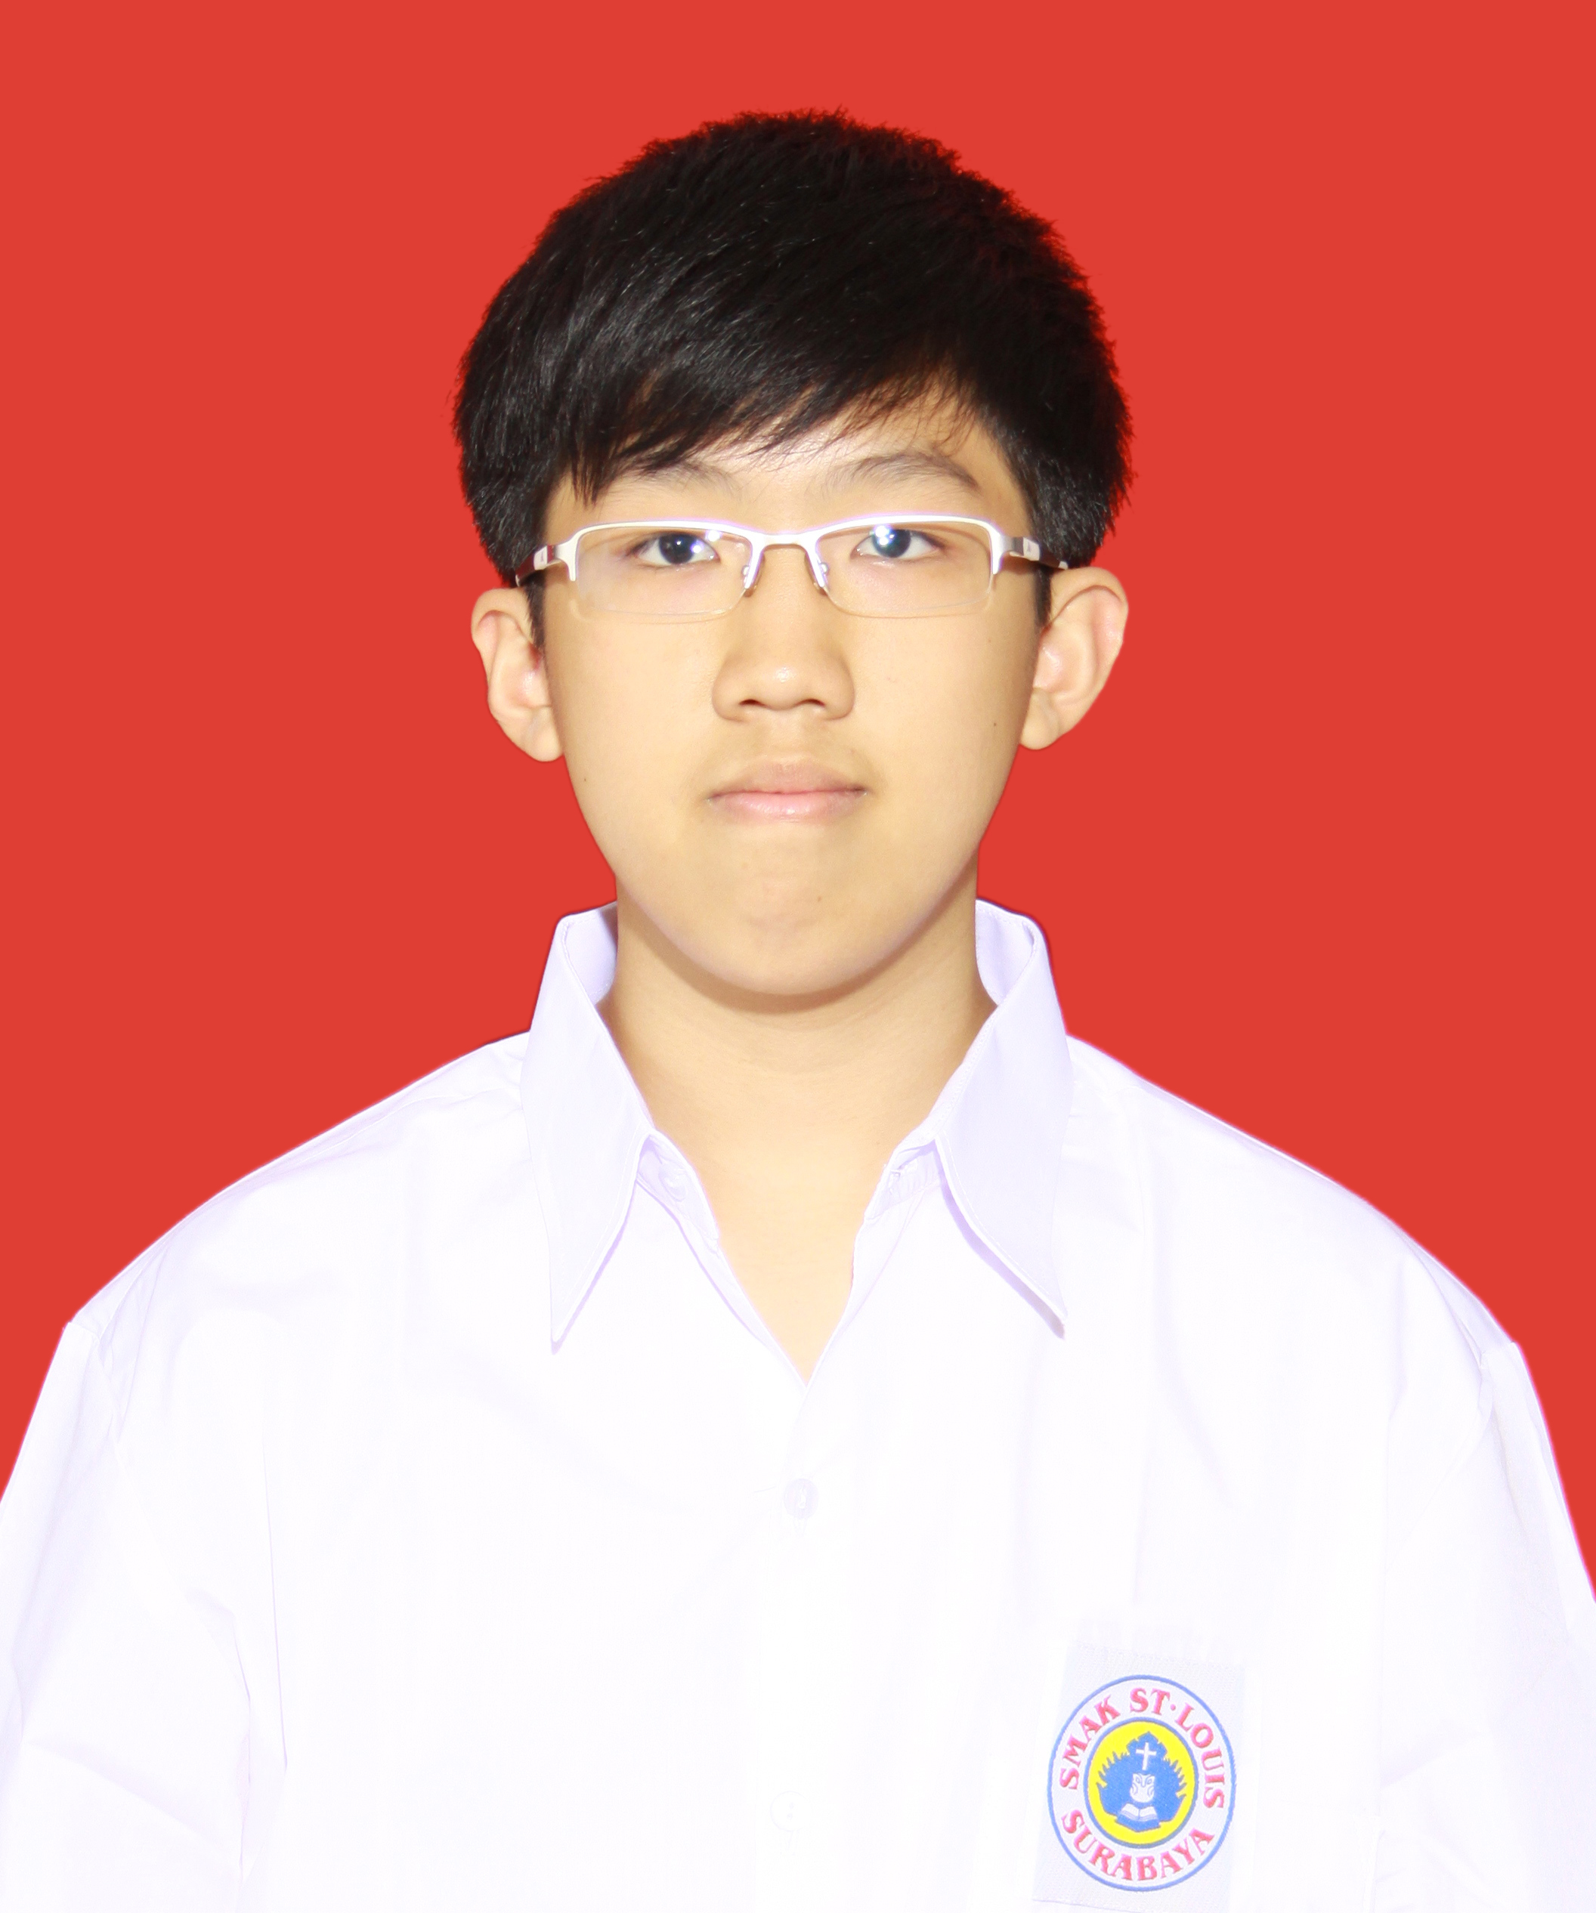
Nama : Andre Kristanto________________________________________
3X4

Kelas : XII________________________________________
No. HP : 081231575667______________________________________
E-mail : Andre.kristanto17@gmail.com
Vegetarian : Tidak (lingkari salah satu)
Alergi : _________________________________________
Apakah Anda memiliki penyakit khusus? (Jika YA, sebutkan)

Apakah Anda memiliki obat pribadi untuk penyakit Anda di atas? (YA/TIDAK)

Anggota 3
Nama :Andre William ___________________________
3X4

Kelas : XII_______________________
No. HP : 081231575667_____
E-mail :williamadnre72@gmail.com __
Vegetarian : Tidak (lingkari salah satu)
Alergi : _________________________________________
Apakah Anda memiliki penyakit khusus? (Jika YA, sebutkan)

Apakah Anda memiliki obat pribadi untuk penyakit Anda di atas? (YA/TIDAK)

Anggota 4
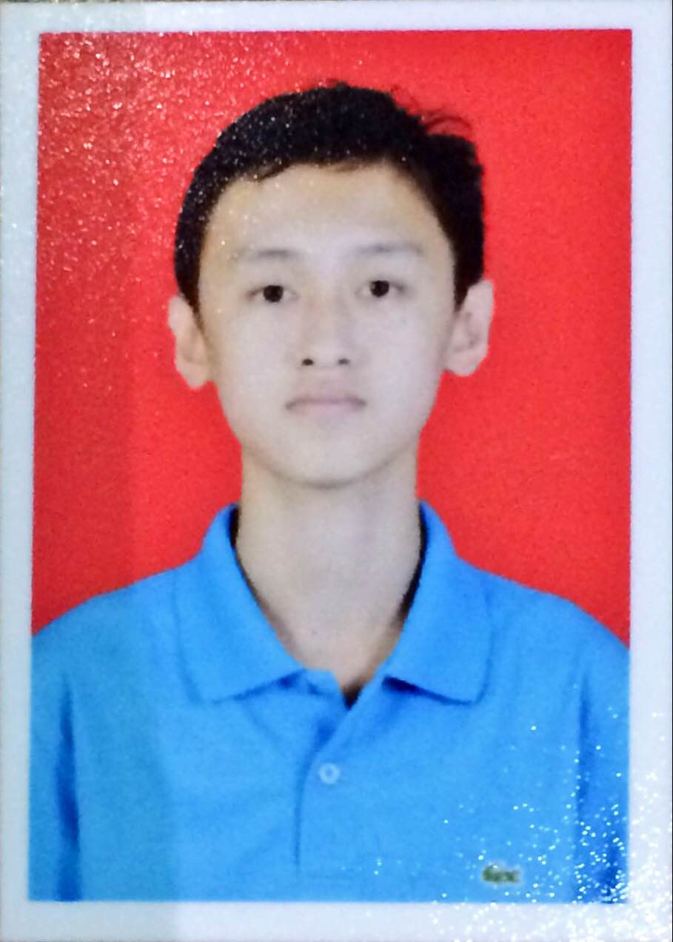
Nama : Jonathan Susanto
3X4

Kelas : XII_____________________________________
No. HP : 081231575667
E-mail :susantojonathan11@gmai.com
Vegetarian : Tidak (lingkari salah satu)
Alergi : _________________________________________
Apakah Anda memiliki penyakit khusus? (Jika YA, sebutkan)

Apakah Anda memiliki obat pribadi untuk penyakit Anda di atas? (YA/TIDAK)

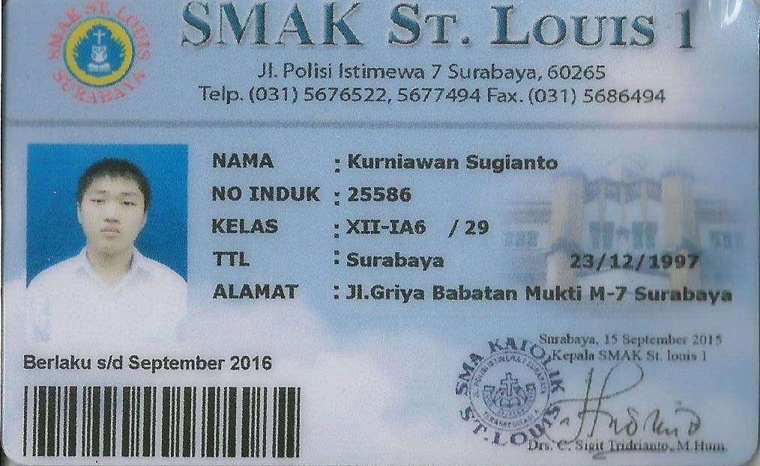
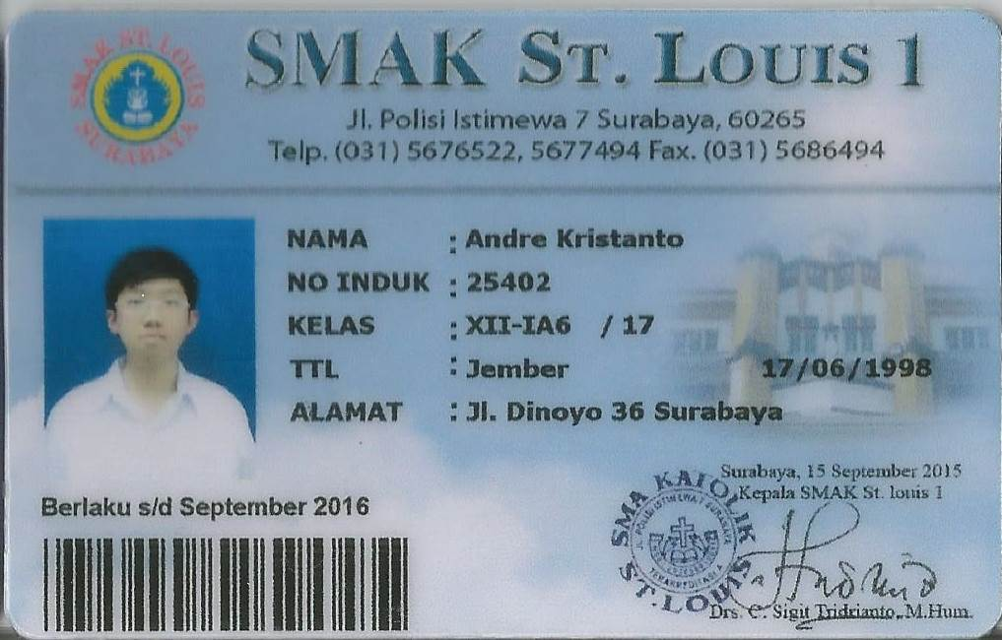
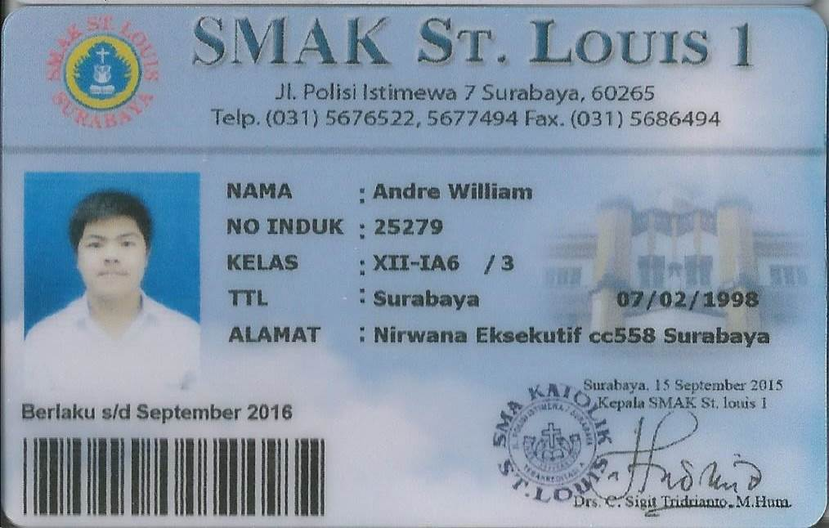
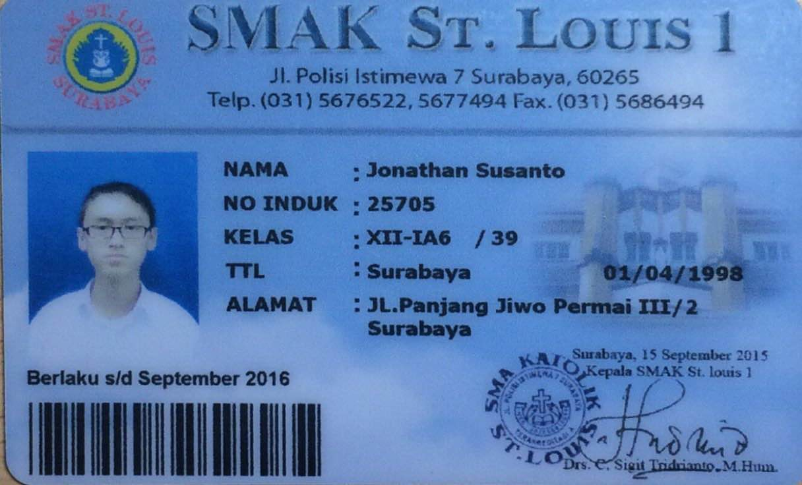
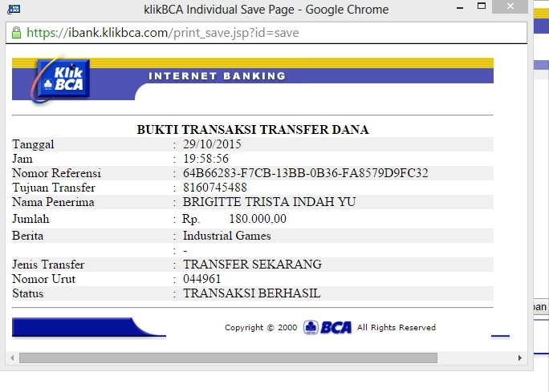
FOTOCOPY KARTU PELAJAR
ANGGOTA 1
FOTOCOPY KARTU PELAJAR
ANGGOTA 2
FOTOCOPY KARTU PELAJAR
ANGGOTA 3
FOTOCOPY KARTU PELAJAR
ANGGOTA 4
BUKTI TRANSFER/ FOTO KWITANSI PEMBAYARAN

